Ochrana životního prostředí | PRACOVNÍ LIST | T2
Jaké typy ochrany mohou být na území ČR zřízeny? Následující úkoly pomohou s odpovědí.
______________________________________________________________________________________________________________________________________________________________________________________________________________________________________________________
Vyjmenujte kategorie chráněných území: a) velkoplošná b) maloplošná c) nadnárodně chráněná
Nejpřísnější ochrana panuje v národních parcích. Kolik jich v ČR máme? _________________
Dokážete NP ČR vyjmenovat?
______________________________________________________________________________________________________________________________________________________________________________________________________________________________________________________
Která CHKO je v ČR a) nejstarší b) nejmladší c) nejnavštěvovanější?
Pokuste se vyhledat, kolik máme CHKO. _____________________________________________
______________________________________________________________________________________________________________________________________________________________________________________________________________________________________________________
Ve kterých chráněných lokalitách jste byli?
______________________________________________________________________________________________________________________________________________________________________________________________________________________________________________________

Dokážete pojmenovat jednotlivá chráněná území? Pomozte si mapou (třeba na mapy.cz).
Od jednotlivých lokalit veďte čáru k názvu viz. příklad.
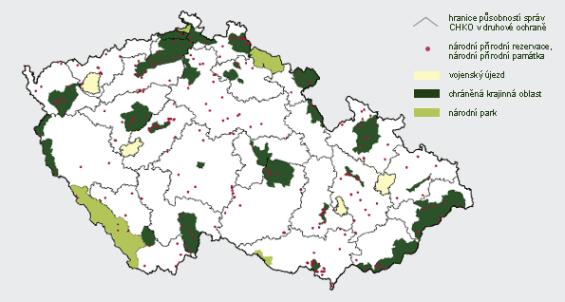

Navrhněte vlastní znak pro NPP Na Plachtě.

Navrhněte pravidla chování v přírodní lokalitě:
Jaké zásady je potřeba dodržovat při pohybu v přírodě?

